**第二十一章信息的传递——拓展任务**

1．阅读短文，回答问题

电话完全进入了我们的生活，我们每天都离不开它，你知道科学家们发明电话是受什么启发吗？是传声筒。让我们去参观中国科技馆二层探索与发现主题展B厅——声音之韵展，观察、研究一下传声筒，直观地去体验传声筒传递声音

装置简介：两个非常粗的传输声音的金属管在空中盘成螺旋状，布置在展区的两个不同位置，相距大约十几米长，图1左上角就是其螺旋状的管路之一。两个传输声音的金属管分别为听筒管路和话筒管路，两个传输声音的金属管端口分别是听筒和话筒，如图2所示。就像人打电话一样，用话筒说话，用听筒听声音，如图3所示。

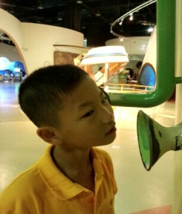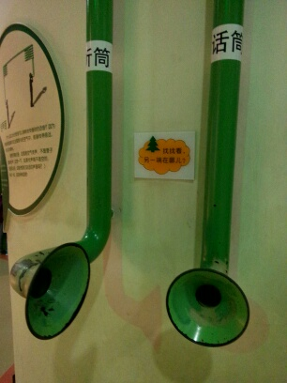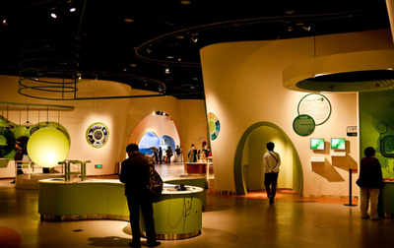

图3

图2

图1

声音是由物体振动所产生。在振动介质(空气、液体或固体)中某一质点在平衡位置附近来回发生振动，并带动周围的质点也发生振动，逐渐向各方向扩展，这就是声波。声波前进的过程是相邻空气粒子之间的[接力赛](http://baike.so.com/doc/1370179.html" \t "_blank)，它们把波动形式向前传递，它们自己仍旧在原地振荡，也就是说空气粒子并不跟着声波前进！如图4所示，连续振动的音叉，使周围的空气分子形成疏密相间的连续波形。

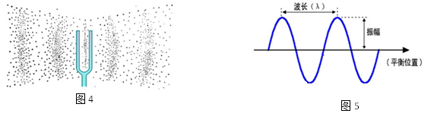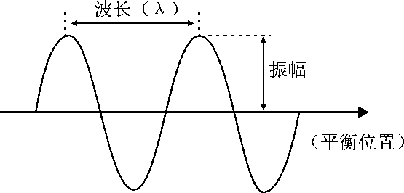

图4 图5

声波是一种振动的机械波，它的基本参数是频率*f*、波长*λ*和波速*v*。通过示波器可观测到可视化波形如图5所示。频率是声源（或某一质点）1秒内来回振动的次数(单位为赫兹Hz)，而声源完成一次全振动经过的时间为一个周期T，其单位为秒。显然，*f*＝1/T。频率与人耳主观感觉声音的音调有关。频率越高，音调也越高。振幅与声音的强度有关。波长是声波在一个周期内传播的距离，也是波形图中相邻波峰（或波谷）的距离。这三者的关系是*v*=*λf*。

人耳能感觉到的声波频率范围在20～20000Hz，称为音频波。在这个频率范围以外的振动波，就其物理特性而言与声波相似，但在人类不引起声音感觉。声速亦称音速，是声波通过介质传播的速度，它和介质的性质与状态(如温度)等因素有关。在空气中声速为334.8m/s(22℃时)，水中声速为1440m/s，在钢铁中声速为5000m/s。

现实世界中充斥着各种各样的声波，但因为声波的能量随扩展的距离逐渐消耗，最后声音消失，一旦声源远离接受者就无法准确获得信息。早在十八世纪欧洲已有“电话”一词，用来指用线串成的话筒（以线串起杯子）。电话的出现要归功于贝尔，早期电话机的原理为：说话声音为空气里的复合振动，可传输到固体上，通过电脉冲于导电金属上传递。

随着现代移动通信技术的快速发展，声音信号的传递借助电磁波传送。电磁波能够在真空中传播，不但传播速度快，而且频率范围广，但它在水中虽然频率不变但却会被吸收而急剧衰减。和我们关系最密切的就是手机这种移动通信工具，它兼具发射和接收这两种功能，在同步地球卫星的协助下能使通信范围几乎覆盖地球上的每个角落。

请根据上述材料和你学过的物理知识，回答下列问题：

（1）传声筒”的展示项目，形象地向观众展示了：当一名观众在管路一侧发声，管路中的\_\_\_\_\_\_\_产生震荡，另一侧的观众能够听到传输的声音，两人可进行对话。

（2）以下应用或工具利用“传声筒”原理的是（ ）

A. 医生给病人看病用的听诊器 B. 水杯琴

C. 天坛回音壁 D. 超声波医学检查

（3）下列说法中正确的是（ ）

A．一切发声的物体都在振动

B．声音的传播速度一定是340m/s

C．声和电磁波都能传递信息，且都可以在真空中传播

D．潜入水中的潜艇通信使用电磁波

（4）一列声波从空气中传入水中，以下说法正确的是（ ）

A．波速变大，频率增大 B．波速变小，频率不变

C．波速变大，波长变长 D．波速变小，波长变长